TRƯỜNG ĐẠI HỌC BÁCH KHOA
KHOA CÔNG NGHỆ THÔNG TIN



SOFTWARE TEST DOCUMENTATION
(ISTQB v4 Standard & AI Integrated)

Project Name: Nền tảng Việc làm Việt Nam

STUDENTS
1. Nguyễn Chí Bảo – 102230229
2. Trần Khả Hào – 102230238
3. Nguyễn Văn Hoài – 102230241
4. Nguyễn Chí Thành – 102230268

Da Nang, November 2026
Table of Contents
I. Record of Changes 1
II. Testing Documentation 2
1. Scope of Testing 2
1.1. In-scope 2
1.2. Out-of-Scope 5
1.3. Assumptions & Constraints 5
1.3.1. Assumptions 5
2. Test Strategy & Approach 7
2.1 Testing Types 7
2.2 Test Levels Matrix 8
2.3 Supporting Tools 8
2.4 Risk-Based Testing (RBT) 9
2.5 AI Usage & Integrity Declaration 10
3. Test Plan 11
3.1 Human Resources & Independence Levels 11
3.2 Test Environment 11
3.3 Test Milestones 12
3.4 Entry and Exit Criteria 12
4. Static Testing - Cross-Review Log 12
5. Test Cases & Reports 14
5.1. API Test – Nguyễn Chí Thành 15
5.1.1. Mục tiêu và công cụ 15
5.1.2. Cách thực hiện 15
5.1.3. Kịch bản kiểm thử 15
5.1.4. Kết quả kiểm thử 16
5.1.5. Nhận xét 17
5.2 E2E Test – Nguyễn Văn Hoài 17
5.2.1. Mục tiêu và công cụ 17
5.2.2. Cách thực hiện 18
5.2.3 Kịch bản kiểm thử 18
5.2.4 Kết quả kiểm thử 19
5.2.5 Nhận xét 20
5.3 Performance Test – Trần Khả Hào 20
5.3.1. Mục tiêu và công cụ 20
5.3.2. Cách thực hiện 20
5.3.3. Kịch bản kiểm thử 21
5.3.4. Kết quả kiểm thử 21
5.3.5. Nhận xét 22
5.4 Mobile Test – Nguyễn Chí Bảo 22
5.4.1. Mục tiêu và công cụ 22
5.4.2. Cách thực hiện 22
5.4.3. Kịch bản kiểm thử 23
5.4.4. Kết quả kiểm thử 23
5.4.5. Nhận xét 24
5.5 Nhận xét chung 24

I. Record of Changes
Date | A*  M, D | In charge | Change Description
11/09/2026 | A | Hào | Thêm nội dung bảng Static Testing - Cross-Review Log
19/10/2026 | A | Thành | Thêm nội dung Scope of Testing
20/10/2026 | M | Thành | Chỉnh sửa, rà soát và hoàn thiện nội dung Scope of Testing, đặc biệt là mục In-scope Testing.
23/10/2026 | A | Hào | Thêm nội dung bảng Static Testing - Cross-Review Log.
25/10/2026 | M | Hào | Chỉnh sửa và chuẩn hóa nội dung Static Testing - Cross-Review Log.
27/10/2026 | A | Bảo | Thêm nội dung Test Strategy & Approach: Testing Types và Test Levels Matrix.
29/10/2026 | A | Thành | Thêm nội dung Supporting Tools và Risk-Based Testing trong Test Strategy & Approach.
31/10/2026 | M | Bảo | Chỉnh sửa, bổ sung và thống nhất nội dung Test Strategy & Approach.
02/11/2026 | A | Hoài | Thêm nội dung Human Resources & Independence Levels trong Test Plan.
03/11/2026 | M | Hoài | Chỉnh sửa và hoàn thiện nội dung Human Resources & Independence Levels.
04/11/2026 | A | Bảo | Thêm nội dung AI Usage & Integrity Declaration trong Test Strategy & Approach.
05/11/2026 | A | Hoài | Thêm nội dung Test Environment trong Test Plan.
06/11/2026 | M | Thành | Rà soát, chỉnh sửa và thống nhất định dạng, nội dung các mục Scope of Testing và Test Strategy & Approach.
07/11/2026 | A | Cả nhóm | Thêm nội dung mục 5 Test Cases & Reports: bảng kết quả tổng hợp, các mục 5.1–5.4 theo từng thành viên và 5.5 Nhận xét chung; thay phần hướng dẫn bằng đoạn giới thiệu.
07/11/2026 | M | Cả nhóm | Chỉnh sửa, rà soát và hoàn thiện nội dung
*A - Added M - Modified D - Deleted

II. Testing Documentation

1. Scope of Testing
Tài liệu này xác định ranh giới, nội dung trọng tâm, các thành phần loại trừ cũng như các điều kiện tiên quyết và ràng buộc kỹ thuật đối với hoạt động đảm bảo chất lượng phần mềm (QA/QC) cho dự án Nền tảng Việc làm Việt Nam. Dự án được xây dựng theo kiến trúc Microservices phân tán trên nền tảng .NET 10, Apache Kafka, Elasticsearch, PostgreSQL và React Web Client.

In-scope
Phạm vi kiểm thử bao gồm việc xác minh và thẩm định chức năng, bảo mật, tính toàn vẹn dữ liệu và tích hợp liên dịch vụ của các phân hệ cốt lõi sau:
Mã phân hệ | Dịch vụ tương ứng | Các tính năng cốt lõi bắt buộc kiểm thử | Cấp độ kiểm thử áp dụng
AUTH-01 | Auth Service  (Port 5001) | - Đăng ký tài khoản (Ứng viên, Nhà tuyển dụng gắn Company).  - Đăng nhập, cấp phát JWT Access Token (TTL 1h) và Refresh Token rotation (SHA-256 hash, TTL 7/30 ngày).  - Thu hồi token khi phát hiện token reuse; Đăng xuất (logout).  - Quên và đặt lại mật khẩu qua token xác thực (TTL 15 phút).  - CRUD thông tin doanh nghiệp (Company). | Unit Test, API Integration Test, Security Test (Auth & Hash)
JOB-01 | Job Service  (Port 5002) | - Đăng tin tuyển dụng mới gắn với doanh nghiệp đã xác minh (verified=true).  - Quản lý danh sách tin tuyển dụng của Recruiter (phân trang, lọc theo trạng thái pending, active, closed).  - Cập nhật thông tin tin tuyển dụng (kiểm tra phân quyền sở hữu IDOR).  - Xóa mềm tin tuyển dụng (soft-delete, bảo toàn quan hệ toàn vẹn).  - Ghi sự kiện vào bảng Transactional Outbox (job.created, job.updated, job.deleted). | Unit Test, API Integration Test, Outbox Pattern Verification
SEARCH-01 | Search Service  (Port 5003) | - Tiêu thụ sự kiện Kafka từ Job Service để đồng bộ chỉ mục Elasticsearch 8.13.  - Tìm kiếm toàn văn (Full-text search) có hỗ trợ phân tích tiếng Việt (ICU / Vietnamese Analysis, xử lý không dấu/có dấu).  - Tìm kiếm nâng cao kết hợp đa bộ lọc: từ khóa (q), địa điểm (location), danh mục (category), khoảng lương (salary_min, salary_max), hình thức làm việc.  - Phân trang kết quả và áp dụng giới hạn an toàn offset (tối đa 500 records).  - Gợi ý từ khóa tìm kiếm (Autocomplete / Suggest API). | Integration Test, Data Sync Test, Performance Benchmark
APP-01 | Application Service  (Port 5004) | - Nộp hồ sơ ứng tuyển kèm tệp CV và thư giới thiệu (cover_letter).  - Ngăn chặn ứng tuyển trùng lặp (Anti-duplicate application: chặn cùng User nộp nhiều lần vào 1 Job).  - Quản lý lịch sử ứng tuyển của Ứng viên (GET /api/applications/me).  - Nhà tuyển dụng xem danh sách ứng viên và hồ sơ CV theo từng việc làm.  - Luồng chuyển đổi trạng thái ứng tuyển (pending 🡪 reviewed 🡪 shortlisted 🡪 accepted / rejected).  - Phát sinh sự kiện ứng tuyển qua Kafka. | Functional API Test, State Transition Test, Concurrency Test
PROFILE-01 | Profile Service  (Port 5005) | - Quản lý thông tin hồ sơ cá nhân của người dùng.  - Quản lý kỹ năng (Skills & độ thành thạo), kinh nghiệm làm việc (Experience), học vấn (Education).  - Cơ chế mã hóa và giải mã dữ liệu định danh cá nhân nhạy cảm (PII: Số điện thoại, Địa chỉ, Ngày sinh) bằng thuật toán AES-256-GCM tại tầng lưu trữ Database.  - Xem hồ sơ công khai (Public Profile) và hồ sơ cá nhân riêng tư. | Unit Test, API Integration Test, PII Encryption Verification
NOTIF-01 | Notification Service  (Port 5006) | - Lắng nghe các sự kiện bất đồng bộ từ Kafka Topics (job.created, application.submitted, application.status_changed).  - Xử lý render mẫu email HTML và gửi thông báo qua giao thức SMTP (Mailhog).  - Lưu vết lịch sử thông báo in-app và API đánh dấu thông báo đã đọc. | Event Consumer Test, Email Template Test, Integration Test
ADMIN-01 | Admin Moderation  (Gateway / Services) | - Luồng kiểm duyệt tin tuyển dụng: Admin phê duyệt (approve) hoặc từ chối (reject) tin tuyển dụng chờ duyệt.  - Khóa / Mở khóa tài khoản người dùng vi phạm tiêu chuẩn cộng đồng.  - Quản trị danh mục nghề nghiệp chuẩn (Category CRUD).  - Xem báo cáo thống kê tổng quan (Dashboard thống kê việc làm, người dùng, hồ sơ nộp). | Role-Based Access Control (RBAC) Test, E2E Workflow Test
GATEWAY-01 | API Gateway  (Port 5000 - YARP) | - Định tuyến chính xác (Reverse Proxy) các request từ client đến từng microservice đích theo đường dẫn tương ứng.  - Thẩm định chữ ký số JWT Bearer Token tại Gateway.  - Kiểm tra phân quyền truy cập theo vai trò (Role-based Authorization: Admin, Recruiter, Candidate).  - Gắn kèm các header định danh nội bộ (X-User-Id, X-User-Role, X-User-Email) trước khi chuyển tiếp vào mạng nội bộ.  - Rate Limiting và cấu hình chính sách CORS bảo mật. | Gateway Routing Test, Security & Authorization Test
WEB-01 | Web Application Client  (Port 5173 - React) | - Giao diện người tìm việc: Đăng ký/Đăng nhập, Tìm kiếm tin tuyển dụng, Xem chi tiết công việc, Nộp CV, Quản lý hồ sơ cá nhân và theo dõi trạng thái ứng tuyển.  - Giao diện nhà tuyển dụng: Đăng tin tuyển dụng, Quản lý tin, Duyệt danh sách hồ sơ ứng viên và cập nhật trạng thái tuyển dụng.  - Trải nghiệm giao diện: Toast notification, Loading states, Error handling khi API lỗi. | Manual UI/UX Test, Cross-browser Test, E2E Flow Test
- Các dịch vụ và tính năng trong phạm vi kiểm thử

Out-of-Scope
Các tính năng, module và kịch bản dưới đây được xác định rõ ràng nằm ngoài phạm vi kiểm thử của đợt đánh giá này, nhằm tập trung nguồn lực vào các yêu cầu nghiệp vụ và kỹ thuật cốt lõi:
STT | Hạng mục loại trừ | Lý do và Ranh giới kỹ thuật
1 | Khả năng chuyển phát Email thực tế trên Cloud | Không kiểm thử độ tin cậy của việc gửi thư vào hộp thư thực tế của các nhà cung cấp bên ngoài (như Gmail, Outlook, Yahoo) bao gồm cấu hình SPF, DKIM, DMARC, IP reputation hoặc spam score. Việc kiểm thử gửi nhận email được giới hạn trong môi trường giả lập Mailhog SMTP Server cục bộ.
2 | Cổng thanh toán & Giao dịch tài chính | Nền tảng tuyển dụng trong phạm vi đồ án hoạt động theo mô hình phi lợi nhuận / miễn phí cho cả nhà tuyển dụng và ứng viên. Hệ thống không có module giỏ hàng hay tích hợp cổng thanh toán trực tuyến (VNPAY, MoMo, ZaloPay, Stripe), do đó không có bài test giao dịch thanh toán.
3 | Kiểm thử chịu tải cực hạn | Không thực hiện kiểm thử khả năng chịu lỗi trước lỗi vật lý (Ví dụ: Multi-region failover, Data Center outage) và không kiểm thử chịu tải trên quy mô doanh nghiệp lớn (> 10.000 người dùng đồng thời). Kiểm thử hiệu năng chỉ dừng lại ở mức đo lường benchmark cục bộ (50 - 100 concurrent requests) để đánh giá chỉ số phản hồi của Elasticsearch và PostgreSQL.
4 | Kiểm thử trên thiết bị di động vật lý và hệ điều hành cũ (Legacy Mobile Devices) | Ứng dụng web được kiểm thử Responsive Design trên các trình duyệt hiện đại (Google Chrome, Microsoft Edge, Mozilla Firefox) ở độ phân giải Desktop và Mobile thông dụng; không đảm bảo tương thích ngược hoặc kiểm thử trên các dòng thiết bị di động cũ (Android < 10, iOS dưới phiên bản 16.0 ).
- Các tính năng, module nằm ngoài phạm vi kiểm thử

Assumptions & Constraints
Quá trình lập kế hoạch và thực thi kiểm thử được xây dựng dựa trên các giả định kỹ thuật và chịu sự chi phối của các ràng buộc môi trường cụ thể sau:

Assumptions

STT | Giả định kỹ thuật (Assumptions) | Nội dung chi tiết
1 | Hạ tầng luôn sẵn sàng | Giả định cụm dịch vụ hạ tầng Docker Compose (postgres, redis, elasticsearch, kafka, mailhog) đã được khởi động và đạt trạng thái sẵn sàng nhận kết nối (Healthy) trước khi bộ test bắt đầu thực thi.
2 | Bộ dữ liệu thử nghiệm chuẩn hóa | Giả định cơ sở dữ liệu đã được nạp sẵn các thực thể mẫu chuẩn thông qua script khởi tạo:  • 01 tài khoản Quản trị viên hệ thống (Admin).  • 02 tài khoản Nhà tuyển dụng (Recruiter A thuộc Công ty A, Recruiter B thuộc Công ty B) với trạng thái doanh nghiệp đã được xác thực (verified = true).  • 01 tài khoản Ứng viên (Candidate / Job Seeker).
3 | Tính độc lập và khả năng dọn dẹp của Test Case | Giả định mỗi kịch bản kiểm thử API tự động có khả năng tạo ra dữ liệu độc lập (sử dụng chuỗi định danh ngẫu nhiên/UUID) hoặc tự thực hiện dọn dẹp trạng thái để không gây ảnh hưởng (side-effects) đến các kịch bản kiểm thử chạy sau.
4 | Cấu hình định danh & Mã hóa đồng nhất | Các khóa bí mật JWT (JWT_SECRET), cấu hình thời hạn token, và khóa mã hóa AES-256 (ENCRYPTION_KEY) được nạp đồng bộ và chính xác giữa Gateway và các Service thành viên.

    - Constraints
STT | Ràng buộc kỹ thuật | Nội dung chi tiết & Tác động đến kiểm thử
1 | Ràng buộc Tính nhất quán cuối cùng | Hệ thống áp dụng kiến trúc Event-Driven Microservices với Transactional Outbox Pattern và Apache Kafka. Khi một tin tuyển dụng được tạo hoặc trạng thái ứng tuyển thay đổi, dữ liệu được ghi vào PostgreSQL ngay lập tức, nhưng việc đồng bộ sang Elasticsearch (Search Service) và gửi Email (Notification Service) diễn ra bất đồng bộ với độ trễ từ 0.5 đến 3.0 giây.  Tác động: Các bài test tự động không thể kiểm tra kết quả ngay lập tức (instant assertion), mà bắt buộc phải thiết lập cơ chế Polling / Polling with Retry & Timeout để chờ quá trình đồng bộ hoàn tất.
2 | Ràng buộc Ngân sách & Tài nguyên Phần cứng Cục bộ | Toàn bộ môi trường kiểm thử (6 Microservices .NET, 1 Frontend React, 1 AI FastAPI, Elasticsearch, Kafka, PostgreSQL, Redis) đều phải vận hành đồng thời trên một máy với dung lượng RAM giới hạn (8 GB – 16 GB) và CPU hữu hạn.  Tác động: Không thể thực thi các bài kiểm thử tải song song quy mô lớn; các container phải được giới hạn tài nguyên hợp lý (mem_limit) để tránh tình trạng tràn bộ nhớ (Out-Of-Memory) làm gián đoạn bài test.
3 | Ràng buộc Bảo mật Dữ liệu | Dữ liệu PII của người dùng trong Profile Service được mã hóa AES-256-GCM trước khi lưu trữ vào cơ sở dữ liệu.  Tác động đến kiểm thử: Kiểm thử viên không thể truy vấn trực tiếp bằng các câu lệnh SQL (SELECT * FROM profiles WHERE phone = '...') để xác minh dữ liệu dạng plaintext. Việc kiểm thử tính đúng đắn phải được thực hiện thông qua API nghiệp vụ hoặc thông qua hàm giải mã.
4 | Ràng buộc Chính sách Thực thi Kịch bản trên Hệ điều hành | Trên môi trường Windows, chính sách bảo mật PowerShell (ExecutionPolicy) có thể ngăn cản việc chạy các script tự động hóa chưa ký số. Bộ công cụ kiểm thử cần cung cấp script chạy tương thích với cờ -ExecutionPolicy Bypass hoặc sử dụng Python runner (test_job_01_api.py) độc lập với hệ điều hành.

2. Test Strategy & Approach
Dự án áp dụng mô hình Agile, làm việc theo sprint. Nhóm không dùng V-Model, vì kiểm thử không đợi đến cuối dự án mới bắt đầu mà diễn ra ngay trong từng sprint. Mỗi sprint có một đợt kiểm thử cho các chức năng vừa hoàn thành, và các vòng Round 1 đến 3 trong Test Report là các lần kiểm thử và kiểm lại trong và sau sprint.
Nhóm áp dụng Shift-Left bằng cách đưa kiểm thử lên sớm, ngay khi chức năng được phát triển, thay vì dồn về cuối. Điều này thể hiện ở bốn điểm. Thứ nhất, mỗi test case gắn với một mã yêu cầu trong SRS. Khi viết test, nhóm so sánh API với SRS và ghi lại các điểm lệch ngay từ đầu. Thứ hai, lỗi được tìm ra sớm và sửa trong vòng kế tiếp: hai lỗi ở chức năng đăng ký phát hiện ở Round 1 và sửa xong ở Round 2. Thứ ba, bộ test chạy lại được bằng một lệnh, có bước dọn dữ liệu, nên kiểm lại nhanh sau mỗi lần sửa. Thứ tư, quy trình CI của job-platform-job-svc chạy build, kiểm tra định dạng, dotnet test và kiểm tra migration trên mỗi push và pull request vào main.

2.1 Testing Types

Loại kiểm thử | Mục tiêu | Kỹ thuật | Tiêu chí hoàn thành
Functional API | Xác nhận API tạo, xem, sửa, xóa mềm tin tuyển dụng đúng nghiệp vụ. | Black-box qua gateway. Phân vùng tương đương và giá trị biên: bỏ từng trường bắt buộc, salaryMin > salaryMax, phân trang 11 tin với size=10, id không tồn tại. Kiểm tra chuyển trạng thái Pending → Active → Deleted. | Tất cả test case Passed, 0 assertion lỗi.
Functional UI (đăng ký, đăng nhập, tìm kiếm, ứng tuyển) | Xác nhận luồng người dùng cuối trên web. | Thủ công theo kịch bản: happy path, negative test, validate form, chuyển hướng theo vai trò, phân trang và sắp xếp. | Tất cả test case Passed ở Round 3.
Bảo mật - kiểm soát truy cập | Đảm bảo chỉ đúng vai trò và đúng chủ sở hữu mới thao tác được. | Kiểm tra phân quyền: không có token (JOB-TC-04, 401), sai vai trò (JOB-TC-03, 403), sai chủ sở hữu (JOB-TC-11, 403, dữ liệu không đổi), cô lập dữ liệu giữa hai Recruiter (JOB-TC-09). Đăng nhập sai không lộ email có tồn tại hay không (TC_LOGIN_03). | Mọi truy cập trái quyền bị từ chối và không làm thay đổi dữ liệu.
Tích hợp  (Integration) | Xác nhận request đi đúng chuỗi gateway → auth → job-svc → DB. | API test qua gateway :5000 bằng JWT thật của 3 tài khoản. Dữ liệu chuẩn bị qua luồng liên dịch vụ: đăng ký, Admin duyệt tin. | Toàn bộ chuỗi trả đúng mã HTTP và dữ liệu.
Regression (kiểm lại sau sửa lỗi) | Xác nhận lỗi đã sửa và không làm hỏng chỗ khác. | Chạy lại toàn bộ test case ở Round 2 và 3. | Round sau không có test case nào từ Passed thành Failed.

2.2 Test Levels Matrix
Testing Types | Unit Test (Dev) | Integration Test | System Test (QA) | Acceptance Test (UAT)
Functional | X | X | X
Performance |  |  | X
Security | X | X

2.3 Supporting Tools

Purpose | Tool | Vendor/In-house | Version
Chạy test API tự động | Postman CLI | Vendor (Postman) | 1.86.0
Kịch bản test API | Postman collection và environment | In-house | -
Điều phối chạy nhiều vòng, xuất báo cáo Excel | Python | In-house | Python 3.12.16
Chuẩn bị dữ liệu test | Powershell | In-house | PowerShell 7.6.9
Môi trường chạy | Docker Desktop, Docker Compose | Vendor (Docker) | Docker 29.9.2
Test UI tự động | Playwright | Vendor (Microsoft) | 1.64.1 (job-platform-web/package.json)
Ghi test case và kết quả | Microsoft Excel và Google Sheets | Vendor (Microsoft) | -

2.4 Risk-Based Testing (RBT)
Risk ID | Risk Description | Category (Product/Project) | Likelihood (1-5) | Impact (1-5) | Risk Level (L x I) & Mitigation Strategy
R-01 | Dữ liệu hồ sơ nhập trên web không được lưu xuống backend, vì web gọi sai đường dẫn (/api/profile/*), nhận 404 rồi rơi về mock localStorage. | Product | 5 | 4 | 20 (Cao). Ưu tiên cao nhất. Sửa lỗi, rồi chạy PROF-UI-09 (hiện đặt test.fail()) để xác nhận backend nhận được dữ liệu.
R-02 | Recruiter tạo tin dưới companyId không thuộc mình, hoặc thuộc company chưa verified, vì API không kiểm tra Verified và quyền thuộc company. | Product | 4 | 4 | 16 (Cao). Chốt quy tắc với team, siết API, thêm test từ chối cho JOB-TC-01.
R-03 | Recruiter khác sửa hoặc xóa tin không phải của mình (IDOR). | Product | 3 | 5 | 15 (Cao). Đã có test tự động chạy cả hai thao tác PUT và DELETE. Giữ trong bộ regression, chạy ở mọi vòng.
R-04 | Danh sách tin của Recruiter trả cả tin đã xóa mềm và đếm sai total, totalPages. | Product | 4 | 3 | 12 (Cao). Xác nhận là bug backend, sửa rồi thêm assertion loại trừ tin Deleted khỏi danh sách.
R-05 | Chậm tiến độ: 22/49 test case chưa chạy, kết quả JOB-01 Round 1 và 2 chưa nạp vào Excel, không có mã Playwright cho PWD-UI, PROF-UI. | Project | 4 | 3 | 12 (Cao). Phân công người chạy 22 test còn lại, nạp kết quả Postman CLI mới vào Excel, bổ sung mã Playwright hoặc chuyển sang chạy thủ công.

2.5 AI Usage & Integrity Declaration
Mục đích sử dụng AI | Có / Không [X] và Ghi chú công cụ
Hỗ trợ lên ý tưởng/sinh Test Case cơ bản | [X] Có (Công cụ: ChatGPT, Google Gemini)  • Phân tích giá trị biên (Boundary Value Analysis) và phân vùng tương đương (Equivalence Partitioning).  • Gợi ý các kịch bản kiểm thử biên, ngoại lệ cho luồng xác thực (JWT Token rotation, Remember Me) và quản lý tin tuyển dụng (kiểm tra phân quyền IDOR, ràng buộc doanh nghiệp đã xác minh).  [ ] Không
Hỗ trợ viết mã kịch bản Automation Test | [X] Có (Công cụ: GitHub Copilot, Antigravity, DeepSeek)  • Sinh mã nguồn khung cho kịch bản kiểm thử tự động API bằng Python tương thích chuẩn RESTful không phụ thuộc thư viện ngoài.  • Hỗ trợ viết script tự động hóa PowerShell để tự động nạp JWT token, thiết lập biến môi trường và chạy toàn bộ test suite.  [ ] Không
Phân tích tĩnh (Static Analysis) hoặc tìm lỗi | [X] Có (Công cụ: Claude, Antigravity)  • Rà soát mã nguồn test script để phát hiện các lỗi bất đồng bộ (Race Conditions) phát sinh từ kiến trúc Eventual Consistency (Kafka $→$Elasticsearch).  • Phân tích cú pháp và tối ưu hóa các điểm kiểm tra khẳng định (Assertions) trong unit/integration test.  [ ] Không
Soạn thảo và chỉnh sửa tài liệu | [X] Có (Công cụ: Antigravity, Claude)  • Soạn thảo và chuẩn hóa cấu trúc tài liệu kiểm thử theo tiêu chuẩn kỹ thuật phần mềm (IEEE 829 / ISTQB).  • Rà soát tuân thủ tiêu chuẩn an toàn dữ liệu nhạy cảm PII (AES-256-GCM) đối với các kịch bản kiểm thử chứa dữ liệu cá nhân.  [ ] Không
LỜI CAM KẾT CỦA NHÓM (Dành cho các nhóm chọn "Có"):
- Chúng tôi cam kết KHÔNG đưa dữ liệu cá nhân (PII), thông tin mật của khách hàng hay tài sản dự án lên các công cụ AI công cộng (đảm bảo An toàn Test Data).
- Chúng tôi đã ĐỌC HIỂU, KIỂM CHỨNG TÍNH ĐÚNG ĐẮN và TỰ TAY TINH CHỈNH mọi kịch bản/đoạn code do AI sinh ra trước khi đưa vào tài liệu này.
- Chúng tôi KHÔNG PHÓ THÁC công việc cho AI và HOÀN TOÀN CHỊU TRÁCH NHIỆM chuyên môn đối với toàn bộ kết quả kiểm thử trong báo cáo.

3. Test Plan

3.1 Human Resources & Independence Levels
Worker/Doer | Role | Independence Level (1-5) | Specific Responsibilities/Comments
Thành | Developer + Tester | Mức 2 | Viết collection Postman JOB-01 (12 TC) và APP-01 (9 TC), script kiểm thử, báo cáo Excel.
Hoài | Dev+ Tester | Mức 2 | Kiểm thử chấm điểm CV bằng AI (SCORE-01) và hồ sơ cá nhân (PROFILE-01) bằng Playwright.
Hào | Tester | Mức 2 | Kiểm thử chịu tải các chức năng đăng ký tài khoản (REG-01..10, US-01) và lịch sử ứng tuyển (HIS-01..10, US-06) bằng JMeter.
Bảo | Dev + Tester | Mức 2 | Kiểm thử đăng nhập tài khoản (US-02), tìm kiếm việc làm (US-03) bằng Appium

3.2 Test Environment
Purpose | Tool | Provider | Version
Máy chạy test | Windows 11 Pro + Docker Desktop | Microsoft / Docker | 10.0.26300
Chạy toàn stack (Compose) | job-platform-infra/docker-compose.yml | nhóm | 4.92
Cơ sở dữ liệu | PostgreSQL | postgres (Docker) | 16-alpine
Cache / thu hồi token | Redis | redis (Docker) | 7-alpine
Message broker | Apache Kafka | Apache | 3.7.0
Tìm kiếm | Elasticsearch (image riêng có analysis-icu) | Elastic | 8.13.2
Chạy unit / integration .NET | dotnet test (xUnit) | Microsoft | .NET SDK 10.0.100 (mise.toml, CI)
Test Python (ai-svc, crawler) | pytest + ruff (uv run) | - | Python ≥ 3.9
Test API chức năng (System) | Postman CLI (postman collection run) | Postman | 1.86.0
Test UI web | Playwright (npm run shots) | Microsoft | 1.64.1, Node 20 (CI)
Test chịu tải | Apache JMeter | Apache | chưa ghi trong repo
Phân tích tĩnh / bảo mật mã | CodeQL, SonarScanner | GitHub / Sonar | SonarScanner 11.2.1
Báo cáo | script_test.py + openpyxl (xuất .xlsx) | nhóm | Python ≥ 3.9

3.3 Test Milestones

Milestone Task | Start Date | End Date
Hoàn thành Review SRS | 17/08/2026 | 31/08/2026
Hoàn thành Test Design | 01/09/2026 | 30/09/2026

3.4 Entry and Exit Criteria
Entry Criteria:
• Code của sprint đã hoàn tất, build xanh và được review chéo bởi ít nhất một thành viên khác.
• Môi trường Docker Compose (PostgreSQL, Redis, Kafka, Elasticsearch, MailHog) ở trạng thái healthy; dữ liệu seed và JWT đã đồng bộ giữa các service.
Exit Criteria:
• 100% test case Critical/High trong phạm vi đã chạy đủ 3 vòng và Passed.
• Không còn lỗi Critical/High đang mở; lỗi Medium/Low còn lại đã có workaround hoặc được nhóm chấp nhận.
• Độ phủ chức năng trong phạm vi đạt 100% (68/68 test case).
• Test Report.xlsx và bằng chứng (video, trace, log, ảnh) đã được cập nhật.

4. Static Testing - Cross-Review Log
ID | Location (Req ID) | Defect Category (4C) | Description / Citation | Recommendation
SRS-01 | Mục 1.4.3; Mục 2.6.3 | Consistency | Phần 1.4.3 loại ‘Trò chuyện thời gian thực giữa nhà tuyển dụng và ứng viên’ khỏi phạm vi, nhưng US-16 lại mô tả trò chuyện với trợ lý AI là tính năng nice-to-have.. | Thêm 1 chú thích ngắn tại dòng loại trừ trong 1.4.3: "(không bao gồm chatbot AI hỗ trợ, xem US-16 tại 2.6.3)" để tránh đọc nhầm
SRS-02 | AUTH-01-07; GW-01-02 | Consistency | AUTH-01-07 cần cho phép người chưa đăng nhập gọi forgot-password, nhưng GW-01-02 yêu cầu JWT cho mọi route trừ login và register. | Sửa thành: Đưa forgot-password và reset-password vào danh sách route công khai; vẫn kiểm tra reset token và rate-limit.
SRS-03 | Mục 2.6; AUTH-01-06và mục 4.8 | Clarity | SRS dùng cả ‘Người dùng’ và ‘Người tìm việc’ cho chức năng tìm kiếm/ứng tuyển nhưng không định nghĩa quan hệ giữa hai tên vai trò. | Sửa thành: Chuẩn hóa tên vai trò và ánh xạ rõ User/Jobseeker/Recruiter/Admin.
SRS-04 | DB-01; Mục 8.4; Phụ lục E | Consistency | DB-01 yêu cầu database-per-service nhưng Company lại xuất hiện trong cả auth_db và job_db, không có service sở hữu nguồn dữ liệu chuẩn. | Sửa thành: Chọn một service sở hữu Company; service khác chỉ dùng company_id và đồng bộ qua API/event.
SRS-05 | US-07; JOB-01-01, US-10 | Completeness | Tin tuyển dụng có các trạng thái Nháp/Xuất bản và pending/active, nhưng thiếu state machine, điều kiện chuyển trạng thái và quyền phê duyệt. | Sửa thành: Định nghĩa draft -> pending -> active/rejected, actor, điều kiện và hiệu ứng từng chuyển trạng thái.
SRS-06 | STORE-01-01; Mục 7.4.4.4 | Consistency | STORE-01-01 giới hạn CV 5 MB, trong khi giao diện Cloudflare R2 ghi giới hạn 10 MB. Tệp 7 MB có hai kết quả trái ngược. | Bổ sung vào STORE-01-01 và mục 7.4.4.4: "10MB của R2 là trần hạ tầng áp dụng cho mọi loại tệp; validate kích thước theo loại tệp cụ thể (CV 5MB, avatar/logo 2MB) PHẢI thực hiện ở API tầng ứng dụng TRƯỚC khi upload — tệp vượt giới hạn ứng dụng bị từ chối dù nhỏ hơn 10MB."
SRS-07 | CRAWL-01-01; Mục 7.6.1 | Consistency | CRAWL-01-01 yêu cầu delay 1-3 giây và User-Agent định danh, còn bảng nguồn dữ liệu ghi 1 request/giây và luân phiên User-Agent. | Sửa thành: Quy định một delay tối thiểu, User-Agent cố định có thông tin liên hệ và xử lý 429/403.
SRS-08 | PERF-03 | Testability | PERF-03 yêu cầu 100 RPS sustained, tương đương khoảng 6.000 request/phút, nhưng cũng ghi ngưỡng tối thiểu 1.000 request/phút mà không giải thích quan hệ giữa hai ngưỡng. | Xóa câu "vẫn đảm bảo ≥1.000 yêu cầu/phút như ngưỡng tối thiểu" khỏi PERF-03 — thông tin này đã được bao hàm và vượt xa bởi ngưỡng chính 100 request/giây
SRS-09 | Mục 6.10 | Correctness | Bảng tổng hợp ghi 31 MUST, 16 SHOULD, 5 NICE = 52, nhưng đếm phần chi tiết cho kết quả 32 MUST, 19 SHOULD, 5 NICE = 56. | Sửa thành: Rà soát ID/mức ưu tiên và sinh bảng tổng hợp từ một nguồn dữ liệu yêu cầu duy nhất.
SRS-10 | USAB-07 | Testability | USAB-07 chỉ ghi ‘Số lần nhấp tối thiểu để hoàn thành tác vụ’, không có tác vụ, ngưỡng số lần, điểm bắt đầu, loại người dùng hoặc phương pháp đo. | Viết lại USAB-07: "Ứng viên đã đăng nhập, đã có CV sẵn, bắt đầu từ trang chi tiết tin tuyển dụng, phải hoàn thành thao tác ứng tuyển trong tối đa 5 lần click. Đo bằng click-tracking trên ≥20 người dùng test. Tiêu chí đạt: tỷ lệ hoàn thành (task success rate) tối thiểu 90%."

5. Test Cases & Reports
Bộ test case và kết quả thực thi nằm trong file Test Report.xlsx. Mỗi thành viên có một sheet riêng (Thành, Hoài, Hào, Bảo); sheet Test Cases liệt kê toàn bộ test case và sheet Test Statistics tổng hợp kết quả. Mỗi test case được chạy 3 vòng (Round 1, 2, 3). Phần này mô tả từng thành viên đã làm gì: kiểm thử chức năng nào, bằng công cụ gì, thực hiện ra sao và kết quả.
Kết quả tổng hợp theo thành viên (số liệu lấy từ sheet Test Statistics; mỗi ô là Passed / Failed):
Thành viên | Chức năng kiểm thử | Công cụ | Số TC | Round 1 | Round 2 | Round 3
Nguyễn Chí Thành | JOB-01 (tin tuyển dụng), APP-01 (ứng tuyển): API | Postman CLI | 21 | 21 / 0 | 21 / 0 | 21 / 0
Nguyễn Văn Hoài | SCORE-01 (chấm điểm CV bằng AI), PROFILE-01 (hồ sơ cá nhân): giao diện web | Playwright | 18 | 18 / 0 | 18 / 0 | 18 / 0
Trần Khả Hào | US-06 (lịch sử ứng tuyển), US-01 (đăng ký): hiệu năng và ràng buộc dữ liệu | JMeter | 20 | 20 / 0 | 20 / 0 | 20 / 0
Nguyễn Chí Bảo | US-02 (đăng nhập), US-03 (tìm kiếm việc làm): ứng dụng di động | Appium | 9 | 9 / 0 | 9 / 0 | 9 / 0
Tổng |  |  | 68 | 68 / 0 | 68 / 0 | 68 / 0

Cả 3 vòng đều đạt 68/68 test case, không có test case Failed hay Pending.

5.1. API Test – Nguyễn Chí Thành

5.1.1. Mục tiêu và công cụ
Thành kiểm thử API của hai chức năng: Quản lý tin tuyển dụng (JOB-01) và Ứng tuyển (APP-01). Mục tiêu là xác minh các API đi qua API Gateway (cổng 5000) xử lý đúng nghiệp vụ, trả đúng mã HTTP, phân quyền đúng theo vai trò (Recruiter, Job Seeker, Admin) và không cho người dùng thao tác trên dữ liệu của người khác.
Công cụ: Postman CLI 1.86.0 (lệnh postman collection run) chạy hai collection job-01.postman_collection.json và app-01.postman_collection.json cùng file environment trỏ tới gateway. Script Python script_test.py điều phối các vòng chạy, đọc báo cáo JSON và xuất kết quả ra Excel. PowerShell dùng để nạp dữ liệu mẫu; hệ thống chạy bằng Docker Compose.

5.1.2. Cách thực hiện
Bước 1: Bật toàn bộ hệ thống bằng Docker Compose và nạp tài khoản mẫu (Admin, Recruiter A, Job Seeker A).
Bước 2: Mỗi lần chạy, collection thực hiện thư mục 00 - Setup (đăng ký Recruiter B, đăng nhập 4 tài khoản để lấy JWT), rồi chạy từng thư mục test case, cuối cùng chạy 99 - Cleanup để xóa mềm các tin đã tạo. Nhờ vậy test tự tạo dữ liệu và không phụ thuộc dữ liệu có sẵn.
Bước 3: Mỗi request có script kiểm tra mã HTTP, nội dung phản hồi và trạng thái dữ liệu (ví dụ sau khi xóa mềm, Admin vẫn đọc được tin với status Deleted).
Bước 4: script_test.py gọi Postman CLI cho từng vòng, đối chiếu kết quả từng test case và ghi vào sheet Thành. Lệnh chạy ba vòng liên tiếp: python test/newman/script_test.py --round 1 2 3 --tester "Thành".

5.1.3. Kịch bản kiểm thử
Nhóm | Test case | Nội dung kiểm thử | Kết quả mong đợi
JOB-01: tạo tin | JOB-TC-01, 02, 05 | Tạo tin đủ trường; thiếu từng trường bắt buộc; khoảng lương sai (salaryMin lớn hơn salaryMax) | 201 khi hợp lệ; 400 nêu tên trường lỗi; 400 với khoảng lương sai
JOB-01: phân quyền | JOB-TC-03, 04, 10 | Job Seeker tạo tin; không có token; Recruiter khác sửa hoặc xóa tin không phải của mình | 403; 401; 403 và dữ liệu không đổi
JOB-01: xem danh sách | JOB-TC-06, 07, 08 | Phân trang (11 tin, 10 tin mỗi trang); lọc theo trạng thái pending; không thấy tin của Recruiter khác | Đúng số tin mỗi trang, có total và totalPages; chỉ trả tin pending; danh sách không lẫn tin người khác
JOB-01: cập nhật, xóa | JOB-TC-09, 11, 12 | Chủ sở hữu cập nhật tin; xóa mềm; cập nhật tin không tồn tại | 200 và updatedAt đổi; 204, tin chuyển sang status Deleted; 404
APP-01: nộp đơn | APP-TC-01, 02, 03 | Nộp đơn kèm CV vào tin đang tuyển; nộp lần hai vào cùng tin; Recruiter hoặc người chưa đăng nhập nộp đơn | 201, trạng thái pending; 409 và chỉ còn 1 đơn; 403 hoặc 401, số đơn không tăng
APP-01: xem đơn | APP-TC-04, 05, 06 | Ứng viên xem lịch sử có phân trang và lọc; ứng viên B xem đơn của ứng viên A; Recruiter xem đơn của tin mình | 200 và đúng chủ sở hữu; 403; 200 có đơn của ứng viên
APP-01: trạng thái đơn | APP-TC-07, 08, 09 | Chuyển pending, reviewed, shortlisted, accepted; chuyển sai thứ tự; ứng viên tự đổi trạng thái đơn của mình | Từng bước 200 và lịch sử đúng thứ tự; 409 kèm các trạng thái được phép; 403 và trạng thái không đổi

5.1.4. Kết quả kiểm thử

Vòng | Passed | Failed | Pending
Round 1 | 21 | 0 | 0
Round 2 | 21 | 0 | 0
Round 3 | 21 | 0 | 0

Số liệu từ báo cáo Postman CLI ngày 08/11/2026 (Round 1, 2, 3): collection JOB-01 gửi 75 request với 82 kiểm tra tự động, tất cả đạt, thời gian phản hồi trung bình lần lượt 49,5 ms, 34,8 ms và 34,3 ms. Collection APP-01 gửi 36 request với 63 kiểm tra tự động, tất cả đạt, thời gian phản hồi trung bình 61,4 ms, 49,7 ms và 47,6 ms. Số request nhiều hơn số test case vì có thêm các bước Setup và Cleanup.
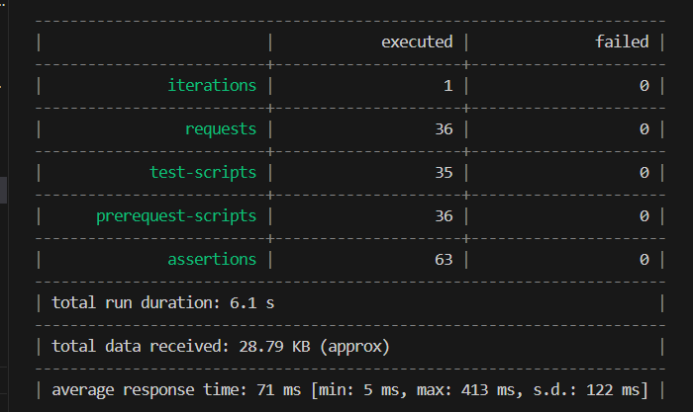
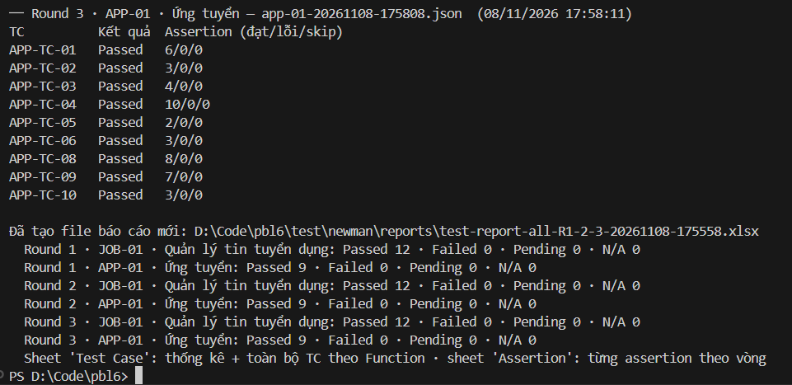
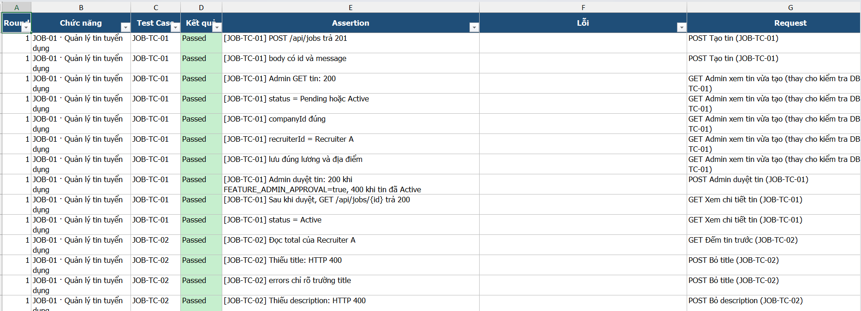Hình 5.1. Kết quả chạy Postman CLI cho JOB-01 và APP-01, kèm sheet Thành trong Test Report.xlsx.

5.1.5. Nhận xét
Cả 21 test case đạt ở 3 vòng, không có request nào lỗi. Trong lúc viết test, Thành ghi nhận ba điểm lệch giữa yêu cầu ban đầu và hành vi của API, đã ghi trong cột Note của sheet Thành:
- DELETE /api/jobs/{id} trả 204 No Content theo quy ước API của dự án, trong khi bảng test ban đầu ghi 200 kèm message. Script chấp nhận cả hai mã; đề xuất cập nhật kỳ vọng thành 204.
- API tạo tin hiện chỉ bắt buộc 4 trường (title, description, location, companyId). Các trường salaryMin, salaryMax, salaryCurrency, categoryId, requirements là tùy chọn, khác với danh sách trường bắt buộc trong yêu cầu. Cần xác nhận với nhóm.
- API chỉ kiểm tra công ty có tồn tại, chưa kiểm tra công ty đã được xác minh (Verified) khi tạo tin. Đây là rủi ro R-02 trong ma trận rủi ro.

5.2 E2E Test – Nguyễn Văn Hoài

5.2.1. Mục tiêu và công cụ
Hoài kiểm thử giao diện web của hai chức năng: Chấm điểm CV bằng AI (SCORE-01) và Quản lý hồ sơ cá nhân (PROFILE-01). Mục tiêu là xác minh luồng của người dùng cuối (tải CV và xem điểm, sửa hồ sơ, thêm kỹ năng, kinh nghiệm, học vấn), thông báo lỗi bằng tiếng Việt khi nhập sai, chuyển hướng khi chưa đăng nhập, và dữ liệu nhập trên web thật sự được lưu xuống backend.
Công cụ: Playwright 1.64.1, viết kịch bản bằng TypeScript. Playwright điều khiển trình duyệt thao tác như người dùng thật và cũng gọi trực tiếp API khi cần kiểm tra phía server.

5.2.2. Cách thực hiện
Bước 1: Chạy hệ thống đầy đủ và đăng nhập trên web bằng tài khoản người dùng đã đăng ký.
Bước 2: Mỗi test case là một kịch bản Playwright mô phỏng thao tác: điền form, bấm nút, tải tệp CV bằng setInputFiles, rồi kiểm tra nội dung hiển thị trên trang.
Bước 3: Dùng bộ tệp CV mẫu gồm CV dạng ảnh scan, CV PDF có lớp chữ, CV DOCX, PDF trống và tệp .txt.
Bước 4: Với các ca kiểm tra validate phía trình duyệt, kịch bản theo dõi request mạng để xác nhận không có API nào bị gọi khi form bị chặn.
Bước 5: Với các ca cần kiểm tra phía server, kịch bản gọi API trực tiếp: gọi GET /api/profiles/me sau khi sửa hồ sơ để xác nhận backend đã nhận dữ liệu; gọi POST /api/ai/score-resume không kèm token để xác nhận gateway trả 401.

5.2.3 Kịch bản kiểm thử
Nhóm | Test case | Nội dung kiểm thử | Kết quả mong đợi
SCORE-01: bảo vệ route | RS-UI-01, RS-API-01 | Chưa đăng nhập vào /resume-score; gọi thẳng API chấm điểm không kèm token | Chuyển về trang đăng nhập; gateway trả 401
SCORE-01: chấm điểm | RS-UI-02, 03, 04 | CV dạng ảnh scan (OCR); CV PDF có lớp chữ; CV DOCX | Hiện điểm trên thang 100 và 4 thẻ chi tiết; chi tiết điểm khớp kỹ năng của tin tuyển dụng
SCORE-01: tệp lỗi | RS-UI-05, 06 | PDF trống; tệp .txt | Báo không đọc được chữ trong CV (API trả 422); tệp .txt bị chặn ngay ở trình duyệt, không gọi API
SCORE-01: điểm vào | RS-UI-07 | Nút "Kiểm tra độ phù hợp CV" ở trang chi tiết việc làm | Dẫn tới trang chấm điểm
PROFILE-01: truy cập | PROF-UI-01, 02 | Chưa đăng nhập vào /profile; hồ sơ mới của tài khoản vừa đăng ký | Chuyển về trang đăng nhập; hiện họ tên mặc định và trạng thái trống
PROFILE-01: thông tin cá nhân | PROF-UI-03, 04 | Sửa thông tin hợp lệ; họ tên quá ngắn | Lưu thành công; báo lỗi và không gọi API
PROFILE-01: kỹ năng | PROF-UI-05, 06 | Thêm rồi xóa kỹ năng; thêm kỹ năng thiếu tên | Danh sách cập nhật đúng; báo lỗi và không phát sinh request
PROFILE-01: kinh nghiệm, học vấn | PROF-UI-07, 08, 10 | Thêm kinh nghiệm (tick đang làm việc thì endDate = null); thêm học vấn; thêm học vấn thiếu ngành | Lưu thành công; báo lỗi khi thiếu ngành
PROFILE-01: lưu xuống backend | PROF-UI-09 | Dữ liệu sửa trên giao diện phải có trong GET /api/profiles/me | Backend trả đúng dữ liệu vừa sửa

5.2.4 Kết quả kiểm thử
Vòng | Passed | Failed | Pending
Round 1 | 18 | 0 | 0
Round 2 | 18 | 0 | 0
Round 3 | 18 | 0 | 0

Cả 3 vòng được chạy ngày 08/11/2026. Một số số liệu ghi nhận được: CV dạng ảnh scan được OCR và chấm 93/100 (mức Strong) trong 0,8 giây; CV PDF có lớp chữ cũng đạt 93/100 với chi tiết điểm khớp đúng Python, Django, PostgreSQL, Docker, AWS, REST API.
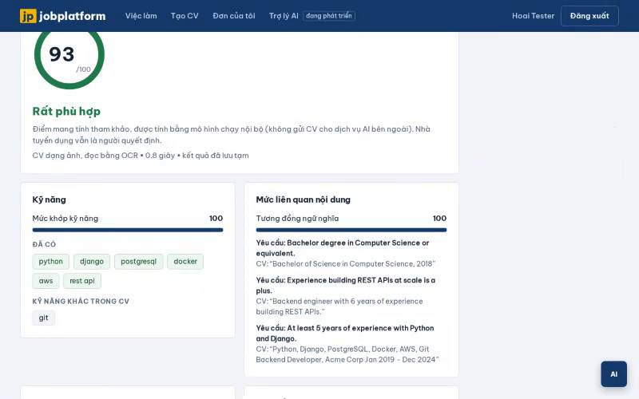
Hình 5.2. Kết quả chạy Playwright: trang chấm điểm CV đạt 93/100 (CV scan, OCR) và trang hồ sơ cá nhân sau khi lưu.
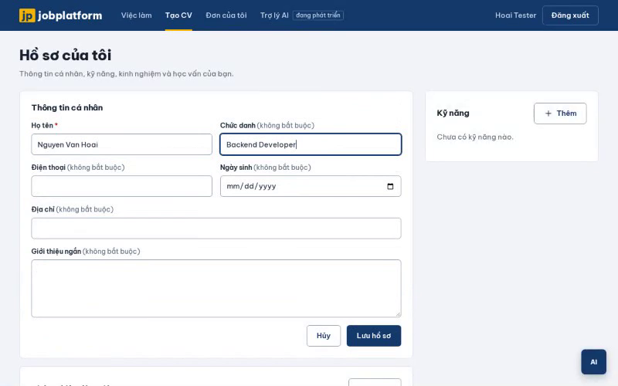
Video minh chứng: Hoai-AI-Playwright-Demo.mp4 (quay toàn bộ phiên trình duyệt khi chạy test).

5.2.5 Nhận xét
Cả 18 test case đạt ở 3 vòng. Hai ghi chú đáng lưu ý:
- PROF-UI-09 từng là lỗi: web gọi đường dẫn /api/profile/* (số ít) nên nhận 404 rồi lưu tạm trong localStorage, dữ liệu không xuống backend. Lỗi đã được sửa, test không còn đánh dấu mong đợi thất bại (test.fail()) và hiện đạt.
- PROF-UI-10: giao diện chặn chặt hơn backend. Giao diện yêu cầu nhập ngành, còn backend vẫn cho phép thiếu bằng hoặc ngành.

5.3 Performance Test – Trần Khả Hào

5.3.1. Mục tiêu và công cụ
Hào kiểm thử hiệu năng và ràng buộc dữ liệu của hai chức năng: Xem lịch sử ứng tuyển (US-06) và Đăng ký tài khoản (US-01). Mục tiêu là đo thời gian phản hồi (trung bình và p95), throughput và tỉ lệ lỗi của API khi tải tăng dần, xác định mức tải bắt đầu vượt ngưỡng, đồng thời kiểm tra API đăng ký từ chối dữ liệu sai đúng mã lỗi.
Công cụ: Apache JMeter. JMeter có giao diện để dựng kịch bản, chạy nhiều luồng người dùng ảo và xuất báo cáo HTML Dashboard.

5.3.2. Cách thực hiện
Bước 1: Dựng test plan JMeter gồm Thread Group, HTTP Request tới gateway, JSON Assertion để kiểm tra mã HTTP và các trường trong JSON, Constant Timer để nghỉ giữa hai request, và CSV Data Set Config để cấp token và mã người dùng cho từng luồng.
Bước 2: Với US-06, gọi GET lịch sử ứng tuyển bằng token của từng ứng viên; thay đổi số luồng (1, 20, và các mức 5, 10, 20, 50), kích thước trang, số trang và bộ lọc trạng thái.
Bước 3: Với US-01, gọi POST đăng ký bằng email sinh ngẫu nhiên cho các ca hợp lệ; với các ca dữ liệu sai, gửi từng trường không hợp lệ và kiểm tra mã lỗi trả về (400 hoặc 409).
Bước 4: Sau mỗi lần chạy, đọc HTML Dashboard để lấy Average, p95, throughput và Error %. Với ca chạy kéo dài, theo dõi thêm dấu hiệu tăng RAM hoặc cạn kết nối.
Bước 5: Chạy 3 vòng: vòng 1 và 2 ngày 19/10/2026, vòng 3 ngày 20/10/2026.

5.3.3. Kịch bản kiểm thử
Nhóm | Test case | Nội dung kiểm thử | Kết quả mong đợi
US-06: mốc cơ sở | JOB-TC-HIS-01, 06, 07 | Một ứng viên xem lịch sử; ứng viên chưa có lịch sử; ứng viên có 1000 hồ sơ | HTTP 200, JSON có items, total, page, size; chưa có lịch sử thì items rỗng; 1000 hồ sơ thì trang đầu có 20 hồ sơ; ghi nhận mốc thời gian phản hồi
US-06: tải tăng | JOB-TC-HIS-02, 03, 04 | 20 ứng viên cùng lúc; tăng 5, 10, 20, 50 luồng; truy cập tăng đột ngột bằng 2 Thread Group | Mỗi ứng viên chỉ nhận hồ sơ của mình; không lỗi 5xx; xác định mức tải vượt ngưỡng; hệ thống phục hồi khi giảm tải, phân biệt lỗi 429 với 5xx
US-06: độ ổn định | JOB-TC-HIS-05 | 5 luồng chạy liên tục 600 giây, nghỉ 2 giây giữa hai request | Thời gian phản hồi không tăng kéo dài; không có dấu hiệu tăng RAM hoặc cạn kết nối
US-06: phân trang, lọc | JOB-TC-HIS-08, 09, 10 | Các kích thước trang khác nhau; trang đầu và trang sâu; lọc theo trạng thái | Số phần tử không vượt size; total nhất quán; mọi hồ sơ đúng trạng thái lọc và đúng ứng viên
US-01: tải | JOB-TC-REG-01, 02, 03 | Đăng ký một người; 10 luồng, mỗi luồng 2 lần (20 tài khoản); 5 luồng trong 60 giây | 201, có userId, message là registered; không lỗi 5xx; ghi nhận Average, p95, throughput, Error %
US-01: dữ liệu sai | JOB-TC-REG-04 đến 10 | Email đã tồn tại; email sai định dạng; email trống; mật khẩu 7 ký tự; mật khẩu thiếu chữ hoa; họ tên toàn khoảng trắng; Recruiter thiếu companyId | 409 với email trùng; 400 kèm lỗi đúng trường cho các ca còn lại; không tạo tài khoản

5.3.4. Kết quả kiểm thử
Vòng | Passed | Failed | Pending
Round 1 | 16 | 4 | 0
Round 2 | 18 | 2 | 0
Round 3 | 20 | 0 | 0

Bảng dưới đây tổng hợp kết quả đo cho kịch bản JOB-TC-REG-02 (10 threads, ramp-up 5 giây, 50 vòng mỗi thread = 500 request), lấy từ HTML Dashboard của JMeter.
Chỉ số | Giá trị | Ngưỡng / Ghi chú
Số request | 500 | 10 threads × 50 vòng
Passed / Failed | 500 / 0 | Error 0,00%
Average | 286,70 ms | —
Throughput | 26,87 req/s | —
p95 | 329 ms | ≤ 500 ms (PERF-01) — PASS
p99 | 392,97 ms | ≤ 1.000 ms (PERF-01) — PASS
Min / Max | 222 / 443 ms | Median 286 ms; p90 315 ms

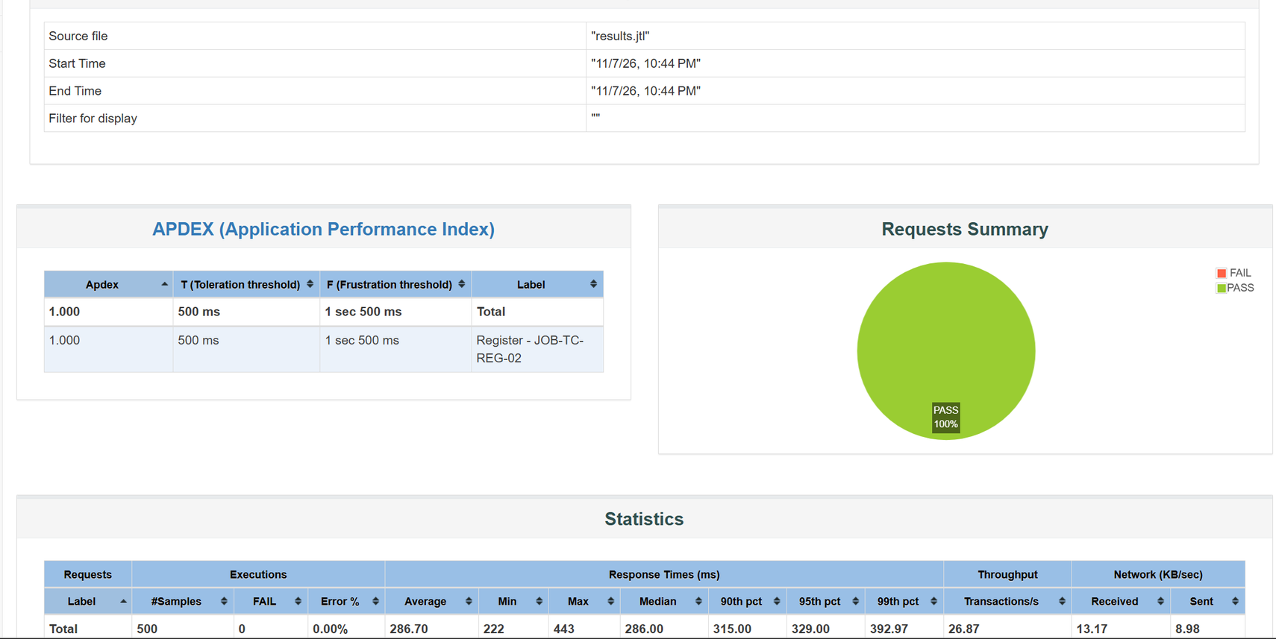
Hình 5.3. Tổng hợp kết quả JMeter cho JOB-TC-REG-02: 500/500 request đạt, p95 329 ms và p99 392,97 ms đều dưới ngưỡng PERF-01.

5.3.5. Nhận xét
Cả 20 test case đạt kỳ vọng ở 3 vòng. Mười ca dữ liệu sai và hợp lệ của US-01 xác nhận API đăng ký trả đúng 201, 400 hoặc 409 và không tạo tài khoản khi dữ liệu sai.
Với JOB-TC-REG-02, cả 500 request đều đạt; p95 329 ms và p99 392,97 ms thấp hơn ngưỡng PERF-01 (500 ms / 1.000 ms), throughput 26,87 request/giây. Đây là kết quả ở mức tải đã thử (10 threads, ramp-up 5 giây), chưa đại diện cho công suất tối đa. Các kịch bản HIS-01..10 đạt yêu cầu chức năng; số liệu p95/throughput của từng mức tải cần đối chiếu thêm từ HTML Dashboard tương ứng.

5.4 Mobile Test – Nguyễn Chí Bảo

5.4.1. Mục tiêu và công cụ
Bảo kiểm thử ứng dụng của người tìm việc ở hai chức năng: Đăng nhập (US-02) và Tìm kiếm việc làm (US-03). Mục tiêu là xác minh đăng nhập đúng và sai, chuyển hướng theo vai trò, kiểm tra form, và tìm kiếm theo từ khóa, địa điểm, phân trang, sắp xếp, trường hợp không có kết quả.
Công cụ: Appium, tự động hóa thao tác trên giao diện ứng dụng.
Appium (phiên bản cài trên máy chạy, không ghi trong repo) + driver UiAutomator2; Android Emulator API 31+ theo README job-platform-mobile; script do Bảo viết bằng Appium/WebdriverIO. Bộ kiểm thử Flutter trong repo dùng integration_test và golden test (login_345x680.png, home_figma_345x680.png).

5.4.2. Cách thực hiện
Bước 1: Chuẩn bị dữ liệu: tài khoản Người tìm việc và Nhà tuyển dụng đang hoạt động; các tin tuyển dụng đã được lập chỉ mục tìm kiếm (có tin ở Đà Nẵng và Hồ Chí Minh, có ít nhất 25 tin khớp một từ khóa để thử phân trang).
Bước 2: Appium kết nối với thiết bị hoặc máy ảo và mở ứng dụng; script tìm phần tử trên màn hình, nhập dữ liệu, bấm nút và kiểm tra nội dung hiển thị.
Bước 3: Mỗi test case làm theo các bước trong sheet Bảo, so với kết quả mong đợi và chạy lại 3 vòng.

5.4.3. Kịch bản kiểm thử
Nhóm | Test case | Nội dung kiểm thử | Kết quả mong đợi
US-02: đăng nhập | TC_LOGIN_01, 02 | Đăng nhập đúng email và mật khẩu; chuyển hướng theo vai trò (Người tìm việc, Nhà tuyển dụng) | Cấp access token và refresh token; mỗi vai trò vào đúng màn hình, token chứa claim vai trò tương ứng
US-02: đăng nhập thất bại | TC_LOGIN_03, 04 | Sai mật khẩu hoặc email chưa tồn tại; bỏ trống trường hoặc email sai định dạng | 401 và thông báo thân thiện, không tiết lộ email có tồn tại; form bị chặn, không gọi API, hiện lỗi dưới trường
US-03: tìm kiếm | TC_SEARCH_01, 02 | Tìm theo từ khóa; lọc theo địa điểm (có thể kèm từ khóa) | Hiện đúng các tin khớp, mỗi thẻ có tiêu đề, công ty, địa điểm, lương; tin ở nơi khác không xuất hiện
US-03: phân trang, sắp xếp | TC_SEARCH_03, 04 | Phân trang kết quả (hơn 20 tin); sắp xếp theo độ liên quan và theo ngày đăng | Trang 1 tối đa 20 tin kèm total, totalPages; trang 2 không trùng trang 1; sắp xếp đúng thứ tự
US-03: không có kết quả | TC_SEARCH_05 | Tìm từ khóa không khớp tin nào | Không báo lỗi; hiện thông báo không tìm thấy công việc phù hợp kèm gợi ý mở rộng tìm kiếm

5.4.4. Kết quả kiểm thử
Vòng | Passed | Failed | Pending
Round 1 | 9 | 0 | 0
Round 2 | 9 | 0 | 0
Round 3 | 9 | 0 | 0

Ba vòng chạy trên Android Emulator, mỗi vòng 9/9 test Passed. Hình dưới là giao diện đăng nhập và trang chủ lấy từ bộ golden test của repo.
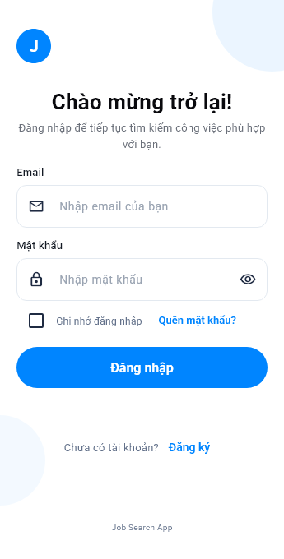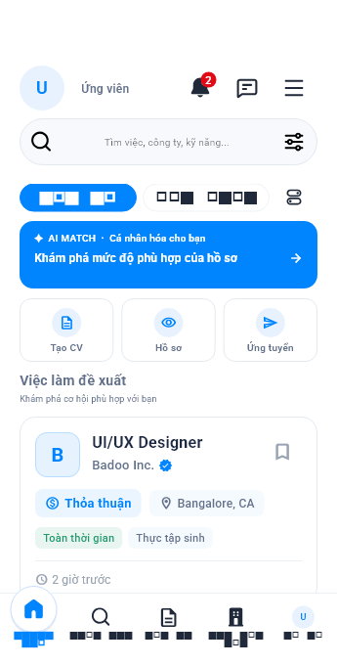

5.4.5. Nhận xét
Cả 9 test case đạt ở 3 vòng. Đăng nhập và tìm kiếm hoạt động ổn định trên emulator; thời gian phản hồi phụ thuộc mạng local. Cần bổ sung kiểm thử trên thiết bị thật, mạng chậm và tập dữ liệu tìm kiếm lớn trước khi phát hành.

5.5 Nhận xét chung
Cả bốn thành viên đã hoàn thành 68 test case; cả 3 vòng đều đạt 68/68. Phần API (Thành) và giao diện web (Hoài) chạy hoàn toàn tự động, nên được chạy lại nhanh ở mỗi vòng. Các điểm còn cần nhóm xác nhận nằm ở nghiệp vụ tạo tin tuyển dụng: danh sách trường bắt buộc và việc kiểm tra công ty đã xác minh.

